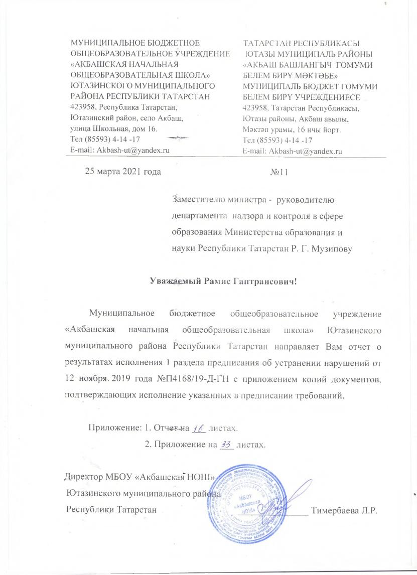

Отчет об исполнении предписания
Муниципального бюджетного общеобразовательного учреждения
«Акбашская начальная общеобразовательная школа»
Ютазинского муниципального района Республики Татарстан
ИНН 1642003215, ОГРН 1021606354758
от 12 ноября 2019 года № П 4168/19-Д-ГН

№ | Пункт предписания | Проделанная работа | Подтверждающие документы
Предписание об устранении нарушений рассмотрено на заседании педагогического совета № 4 от 13.11.2019 года, разработана дорожная карта по устранению нарушений, принято решение о недопущению выявленных нарушений |  |  | Приложение 1  Копия выписки из протокола №4 заседания педагогического совета от 13 ноября 2019 года  Приложение 2. План мероприятий по устранению нарушений
1.1 | Обеспечить соблюдение порядка приема обучающихся в Организацию в части: | Исполнено.
 | а) соблюдения требований пунктов 7, 9, 18 Приказа Министерства образования и науки Российской Федерации от 22 января 2014 года № 32 «Об утверждении порядка приема граждан на обучение по образовательным программам начального общего, основного общего и среднего общего образования»; | Приведен в соответствие локальный акт «Правила приема обучающихся в МБОУ «Акбашская НОШ» | https://edu.tatar.ru/upload/storage/org2102/files/Правила%20приема%20обучающихся(2).pdf
 | б) ознакомления родителей (законных представителей) обучающихся с документами, регламентированными пунктом 2 статьи 55 Федерального Закона от 29.12.2012 года № 273-ФЗ «Об образовании в Российской Федерации» (далее - № 273-Ф3 «Об образовании в РФ»), пунктами 7, 13 Приказа МОиН РФ № 32; | Приведены в соответствие  - форма заявления о приеме в образовательное учреждение  - форма расписки о получении документов,  - локальный акт «Порядок ознакомления с документами Муниципального бюджетного общеобразовательного учреждения «Акбашская начальная общеобразовательная школа» Ютазинского муниципального района Республики Татарстан, в том числе поступающих в нее лиц». | https://edu.tatar.ru/upload/storage/org2102/files/форма%20зявления%20о%20приема%20обучающихся.pdf  https://edu.tatar.ru/upload/storage/org2102/files/форма%20расписки.pdf  https://edu.tatar.ru/upload/storage/org2102/files/порядок%20ознакомления%20с%20документами(1).pdf
1.2 | Обеспечить соблюдение порядка организации образовательного процесса, в части соблюдения процедуры перевода обучающихся в следующий класс (статья 58, статья 66 №273-Ф3 «Об образовании в РФ»), локальные нормативные акты Организации) | Исполнен. Приведен в соответствие локальный акт «Положение о порядке перевода, отчисления и восстановления обучающихся» | https://edu.tatar.ru/upload/storage/org2102/files/ПОЛОЖЕНИЕ%20о%20порядке%20перевода,%20отчисления%20и%20восстановления(2).pdf
1.3 | Обеспечить исполнение компетенции Организации в части: | Исполнен.
 | а) регламентации формы/образца справки об обучении в Организации (часть 12 статьи 60 №273-Ф3 «Об образовании в РФ») | Приведен в соответствие локальный акт «Положение о порядке заполнения и выдачи справки о периоде обучения» | https://edu.tatar.ru/upload/storage/org2102/files/положение%20о%20выдаче%20справки%20об%20обучении.pdf
 | б) обеспечения хранения в архивах информации об индивидуальном учете результатов освоения обучающимися образовательных программ и поощрениях на бумажных и (или) электронных носителях в установленном порядке (статья 28 №273-Ф3 «Об образовании в РФ») | Сводная ведомость учета успеваемости обучающихся за 2019-2020 учебный год распечатана своевременно. Решения заседаний педагогического совета за 2017-2018, 2018-2019, 2019-2020 учебные года внесены в сводные ведомости. Все документы своевременно размещены в школьном архиве. | Приложение 3. Сводная ведомость учета успеваемости за 2017-2018 учебный год  Приложение 4. Сводная ведомость за 2018-2019 учебный год.  Приложение 5. Сводная ведомость за 2019-2020 учебный год.
1.4 | Обеспечить ведение документации Организации в соответствии с требованиями локальных нормативных актов Организации | Исполнен.  Проведено заседание общего собрания работников Организации с избранием председателя и секретаря общего собрания работников в 2019-2020 учебном году с фиксацией результатов голосования в протоколе № 2 от 14 ноября 2019 года. | Приложение 6. Выписка из протокола заседания общего собрания работников №2 от 14 ноября 2019 года.
1.5. | Обеспечить приведение содержания локальных нормативных актов Организации, регламентирующих организацию образовательного процесса и деятельность органов самоуправления, а также порядка принятия и согласования локальных нормативных актов Организации в соответствие требованиями статей 30, 34, 38, 45, 58 №273-Ф3 «Об образовании в РФ» и требованиям устава Организации, в том числе регламентирующих: | Исполнен.  Приведены в соответствие локальные нормативные акты, регламентирующие организацию образовательного процесса и деятельность органов самоуправления, а также порядка принятия и согласования локальных нормативных актов МБОУ «Акбашская НОШ» | https://edu.tatar.ru/yutaza/akbash/sch_osn/page4195310.htm
 | а) порядок создания, организации работы, принятия решений комиссией по урегулированию споров между участниками образовательных отношений (статья 45 № 273-ФЗ «Об образовании в РФ»); | Исполнен.  Приведен в соответствие локальный акт «Положение о комиссии по урегулированию споров между участниками образовательных отношений» | https://edu.tatar.ru/upload/storage/org2102/files/положение%20о%20комиссии%20по%20урегулированию%20споров%20между%20участниками%20образовательных%20отношений(2).pdf
 | б) процедуру перехода на обучение в форме семейного образования, а также порядок прохождение указанной категорией лиц промежуточной аттестации, получения допуска к прохождению государственной итоговой аттестации (пункт 3 часть 1 статьи 34, статьи 58, 59 № 273-ФЗ «Об образовании в РФ»); | Исполнен. Приведен в соответствие локальный нормативный акт «Положение по организации освоения обучающимися общеобразовательных программ вне организаций, осуществляющих образовательную деятельность (в формах семейного образования и самообразования). | https://edu.tatar.ru/upload/storage/org2102/files/Положение%20о%20семейном%20образовании.pdf
 | в) определение учебным планом Организации на 2017-2018, 2018-2019, 2019-2020 учебные года формы/форм промежуточной аттестации для каждого предмета инвариантной части учебного плана для всех участников образовательного процесса, включая обучающихся, получающих образование в форме семейного образования, и т.д., и указания сроков проведения промежуточной аттестации, не противоречащих установленным требованиям (статья 2, статья 58 №273-ФЗ «Об образовании в РФ»); | Устранен. Приведен в соответствие локальный нормативный акт «Положение о формах, периодичности, порядке текущего контроля успеваемости и промежуточной аттестации» | https://edu.tatar.ru/upload/storage/org2102/files/положение%20о%20промежуточной%20аттестации%20учащихся(1).pdf
 | г) порядок зачета Организации результатов освоения обучающимися учебных предметов, курсов, дисциплин (модулей), в других организациях, осуществляющих образовательную деятельность (пункт 1 часть 7 статьи 34 № 273-ФЗ «Об образовании в РФ») | Приведен в соответствие локальный нормативный акт «Порядок  зачета результатов освоения обучающимися учебных предметов, курсов, дисциплин (модулей), практики, дополнительных образовательных программ в других организациях, осуществляющих образовательную деятельность» | https://edu.tatar.ru/upload/storage/org2102/files/Положение%20о%20порядке%20зачета%20результатов.pdf
 | д) требования к одежде обучающихся (статья 38 № 273-ФЗ «Об образовании в РФ»); | Приведено в соответствие со статьей 38 № 273-ФЗ «Об образовании в РФ» положение «Основные требования к одежде обучающихся» | https://edu.tatar.ru/upload/storage/org2102/files/Основные%20требования%20к%20одежде%20обучающихся(1).pdf
 | е) порядок и основание перевода, отчисления обучающихся, порядка оформления возникновения, приостановления и прекращения отношений между образовательной организацией и родителями (законными представителями) обучающихся (статья 30 № 273-Ф3 «Об образовании в РФ»); | Приведены в соответствие локальные нормативные акт  «Положение о порядке перевода, отчисления и восстановления обучающихся»,  «Порядок возникновения, приостановления и прекращения образовательных отношений» | https://edu.tatar.ru/upload/storage/org2102/files/ПОЛОЖЕНИЕ%20о%20порядке%20перевода,%20отчисления%20и%20восстановления(2).pdf  https://edu.tatar.ru/upload/storage/org2102/files/порядок%20возникновения,%20изменения,прекращения%20образовательных%20отношений.pdf
 | ё) порядок аттестации педагогических работников Организации на подтверждение соответствия занимаемой должности (Приказ Министерства образования и науки Российской Федерации от 7 апреля 2014 года № 276 «Об утверждении Порядка проведения аттестации педагогических работников организаций, осуществляющих образовательную деятельность»; статьи 48, 49 № 273-ФЗ «Об образовании в РФ») | Приведен в соответствие локальный акт «Порядок аттестации педагогических работников на подтверждение соответствия занимаемой должности» | https://edu.tatar.ru/upload/storage/org2102/files/сзд.pdf
1.6. | Обеспечить порядок принятия, утверждения локальных нормативных актов в соответствии с требованиями Устава Организации, а также представление документов, подтверждающих учет мнения иных участников образовательных отношений при принятии локальных нормативных актов, затрагивающих права обучающихся и работников Организации; | Исполнен.  Приведены в соответствие с Уставом МБОУ «Акбашская НОШ» локальные нормативные акты, регламентирующие организацию образовательного процесса и деятельность органов самоуправления  Приведено в соответствие Положение о порядке учета мнения обучающихся и (или) родителей (законных представителей) при принятии локальных нормативных актов, затрагивающих интересы обучающихся, и выборе меры дисциплинарного взыскания для обучающегося | Устав МБОУ «Акбашская НОШ»  https://edu.tatar.ru/upload/storage/org2102/files/Устав%20Акбаш%20от%2009_04_2020%20(1).pdf  Приложение 8. Копия приказа «Об утверждении локальных актов» № 33 от 07.04.2020 г.  Приложение 9. Копия выписки из протокола педсовета № 9 от 06.04.2020 г.  https://edu.tatar.ru/upload/storage/org2102/files/пор.pdf
1.7. | - размещение и обновление информации на официальном сайте Организации в полном объеме согласно требований статьи 29 № 273-ФЗ «Об образовании в РФ», постановления Правительства Российской Федерации от 10 июля 2013 года №582 «Об утверждении правил размещения на официальном сайте образовательной организации в информационнотелекоммуникационной сети «Интернет», Приказа Федеральной службы по надзору в сфере образования и науки (Рособрнадзор) от 29 мая 2014 года № 785 «Об утверждении требований к структуре официального сайта образовательной организации в информационно - телекоммуникационной сети «Интернет» и формату представления на нем информации» (далее - Приказ № 785), в том числе приведения формата представленной информации в соответствие с требованиями, установленными Приказом № 785, а также указания следующей информации: | Сайт приведен в соответствие с Федеральным законом №273-ФЗ от 29.12.2012 года «Об образовании в Российской Федерации» ст. 29 «Информационная открытость образовательной организации», с приказом Федеральной службы по надзору в сфере образования и науки от 14 августа 2020 г. № 831 “Об утверждении требований к  структуре официального сайта образовательной организации в  информационно-телекоммуникационной сети “Интернет” и формату  представления на нем информации” (вступил в силу с 1.01.2021) | https://edu.tatar.ru/yutaza/akbash/sch_osn/about
 | а) о структуре сайта Организации; | Приведено в соответствие «Положение о школьном сайте»,  Приведена в соответствие структура сайта. | https://edu.tatar.ru/upload/storage/org2102/files/ПОЛОЖЕНИЕ%20О%20ШКОЛЬНОМ%20САЙТЕ.pdf
 | б) о структуре и органах управления образовательной организации; | Устранено. Содержание подраздела «Структура и органы управления образовательной организацией» приведено в соответствие с Уставом МБОУ «Акбашская НОШ» | https://edu.tatar.ru/yutaza/akbash/sch_osn/page2249697.htm
 | в) о контактных телефонах, адресах электронной почты руководителя Организации, а также информацию о наименовании направления подготовки и (или) специальности, повышении квалификации и (или) профессиональной переподготовке (при наличии) педагогов Организации; | Устранено. В подраздел включена информация о контактных телефонах, адресах электронной почты руководителя, а также информация о наименовании направления подготовки и (или) специальности, повышении квалификации и (или) профессиональной переподготовке (при наличии) педагогов Организации | https://edu.tatar.ru/yutaza/akbash/sch_osn/page2269788.htm
 | г) о материально-техническом обеспечении образовательной деятельности; | Устранено. Включена в подраздел «Материально-техническое обеспечение и оснащенность образовательного процесса» информация о материально-техническом обеспечении образовательной деятельности в полном объеме | https://edu.tatar.ru/yutaza/akbash/sch_osn/page2534484.htm
 | д) о ссылке на официальный сайт Министерства образования и науки Российской Федерации в информационно-телекоммуникационной сети «Интернет». | Устранено. Добавлена ссылка на официальный сайт МОиН РФ в сети «Интернет» на сайт организации | https://edu.tatar.ru/yutaza/akbash/sch_osn/page4568325.htm



